**建库拍摄照片思路**

1. **相机类型**：Cannon 5D/80D, Nikon D800, Olympus 的某一款（待定）, Sony A7II
2. 手机拍摄raw数据存在以下困难，暂时只考虑用照相机拍摄数据建库。

一：大多数手机不支持RAW格式数据输出，Iphone的raw数据经过了处理，不是最原始的数据。

二：手机传感器比较小，可调整的曝光时间和ISO很少。

三：拍摄静止照片，难控制。

1. 图像信息：raw数据和JPEG，选择对应相机支持的最大uncompressed输出。
2. 相机流程：基于DCRAW开源软件
3. 拍摄方式：对同一场景进行500次连续拍摄。
4. 场景：对于室内场景可以摆拍，自然拍摄。**摆拍**可以放些物品：书，文具，饮料瓶，包装盒，玩偶等等；**自然拍摄**可以选择办公室的角落，楼梯口，教室， 茶水间等等。室外场景可以在校园内找一些地方，或者出去拍。
5. 关于光线的问题：室内：灯全部打开或只开一部分。一次拍摄10分钟内可以完成，场景亮度不会发生改变。室外无法控制，可以选择一些光线变化小的地方。
6. 拍摄方式：ISO快门光圈设置，控制变量法，只改变ISO大小，光圈和快门不变。

上次开会讨论的内容：

1. 只改变ISO，其余不动，场景不变，每个ISO拍500张，过曝光，欠曝光是需要的效果。
2. 场景不变，变换光线拍一些（室内）。
3. 场景光线不变，不同的相机拍一些。
4. 先用现有的两台相机拍摄，有经验后再租相机拍。
5. 去DJI实习时候，看是否用DJI的相机拍一些。

**拍照实验**

试验目的：影响相机的拍摄效果的主要参数有ISO，快门，光圈三个因素。为了试验在这三个因素在什么范围内可以得到自然的、正常的图片内容和曝光，我们做了以下试验：

1．改变ISO,快门和光圈不变,一些实验效果如下:

以下展示的图片，是用Sony A7II 拍摄的，保留了raw和jpeg格式。展示的图片是其中1张jpeg图片。该相机的ISO可调范围为：50-25600（50,64,80,100,125,160,200,250,320,400,500,640,800,1000,1250,1600,2000,2500,3200,4000,5000,6400,8000,10000,12800,16000,20000,25600）对于下面的场景我们呈现了几组ISO值对应的图片。小于200,或者大于6400,场景会出现严重的欠曝光和过曝光。

Indoor_Scene2_Toys. Image size: 6000*3376

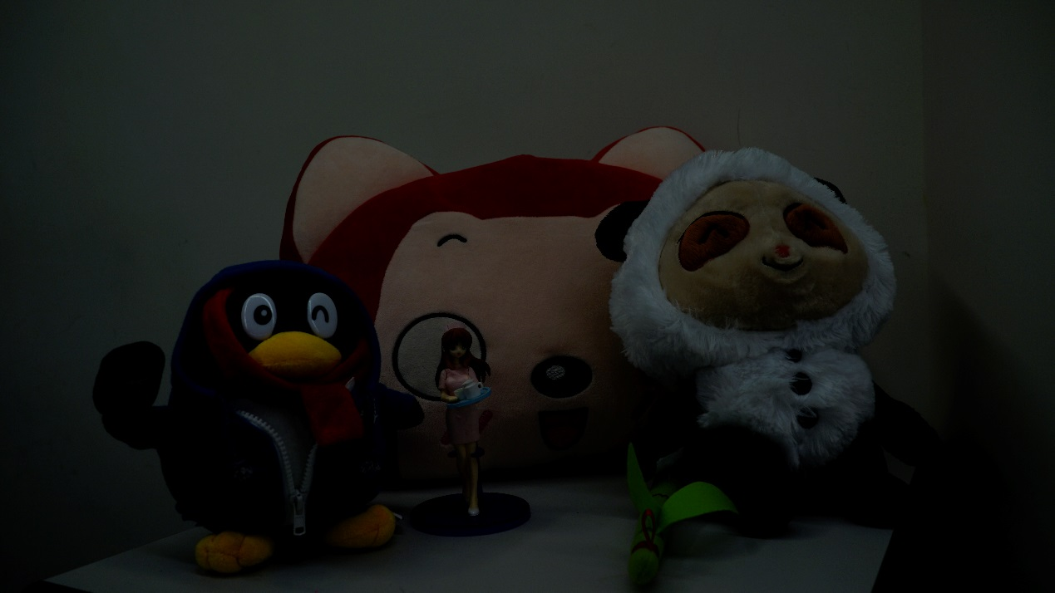

ISO200 F6.7 Shutter:1/60

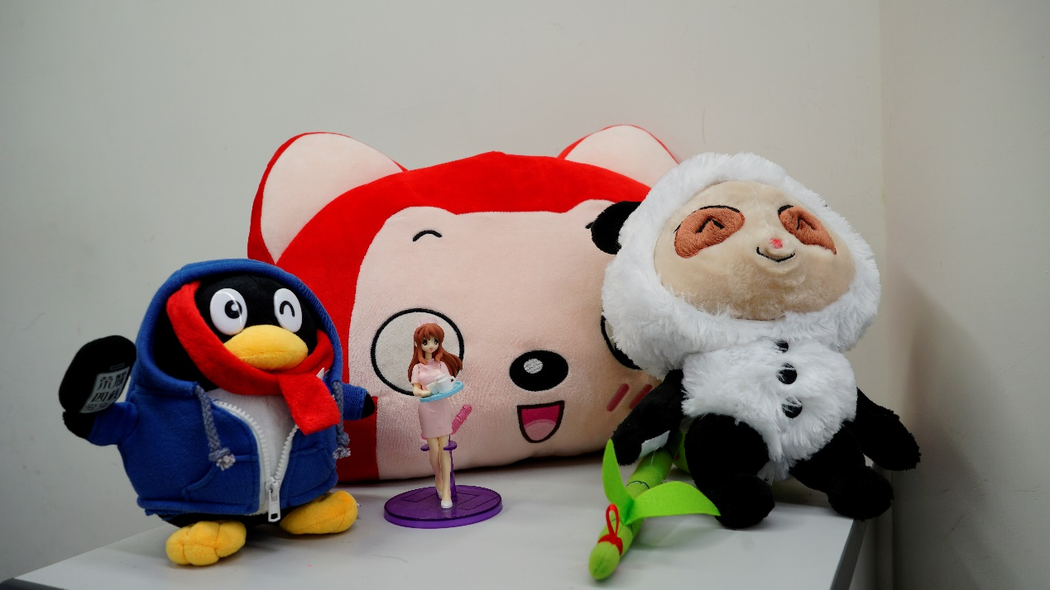

ISO200 F6.7 Shutter:1/8

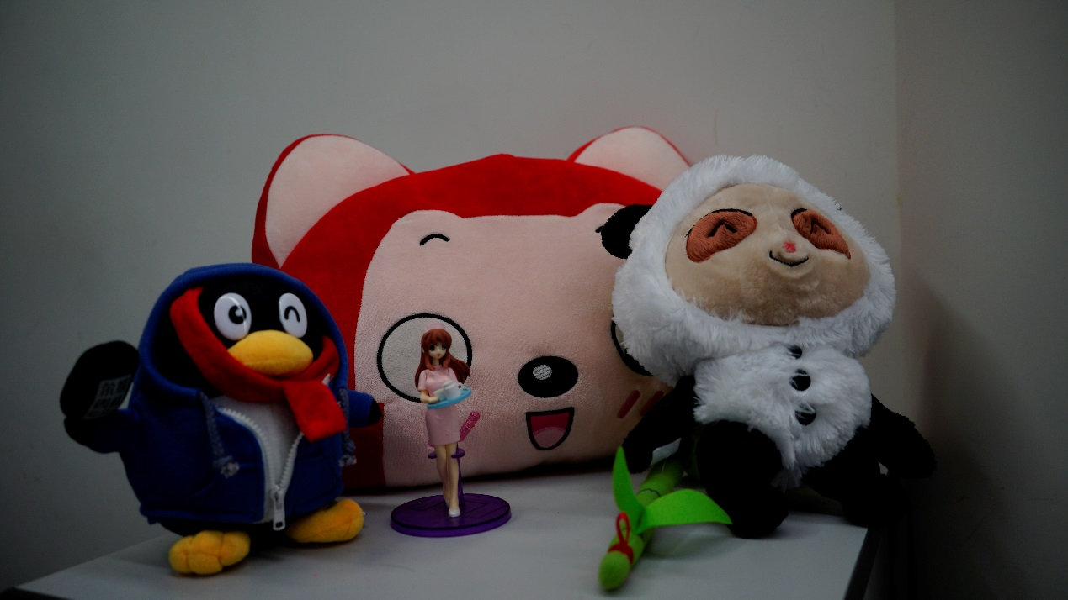

ISO200F3.5 Shutter:1/60

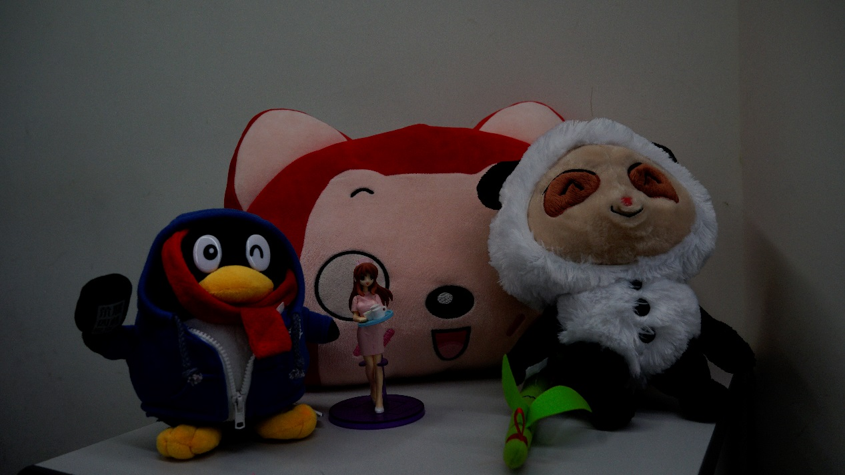

ISO400 F6.7 Shutter:1/60

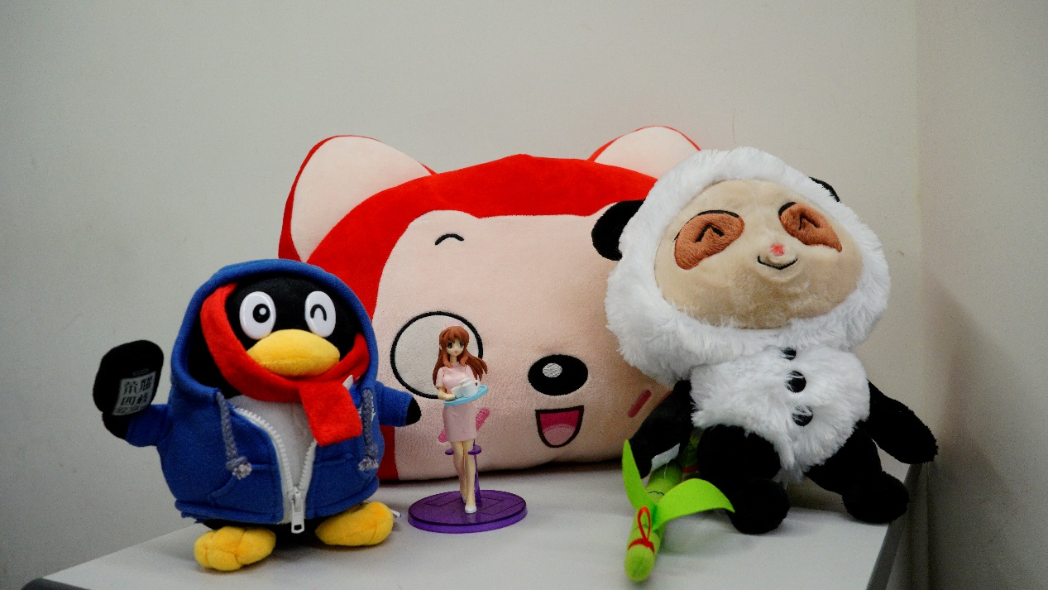

ISO1600 F6.7 Shutter:1/60

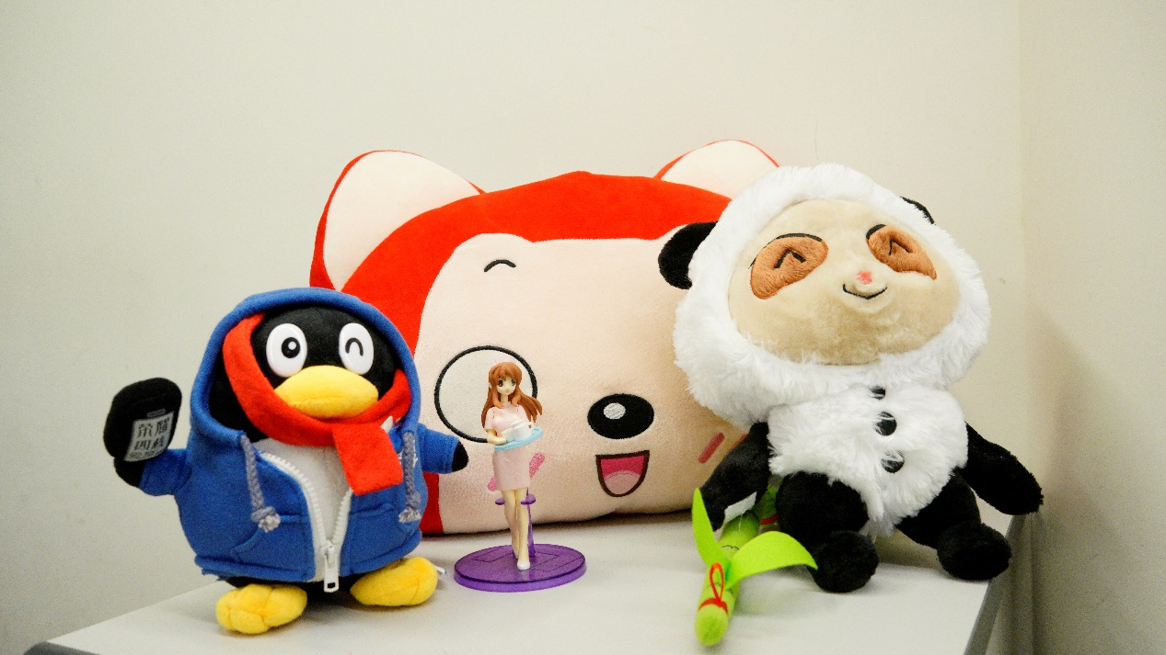

ISO3200 F6.7 Shutter:1/60

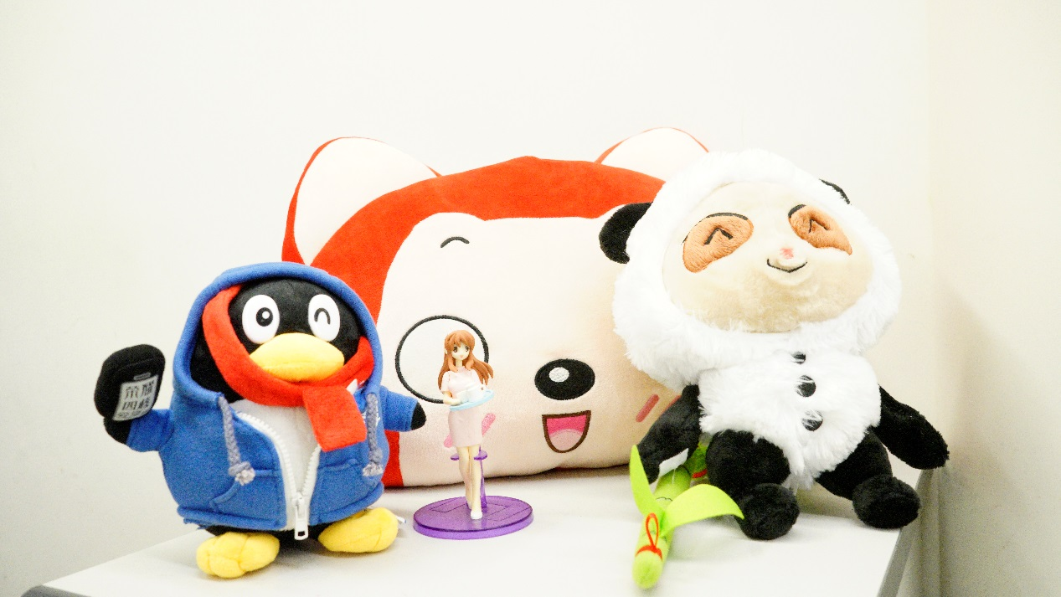

ISO6400 F6.7 Shutter:1/60

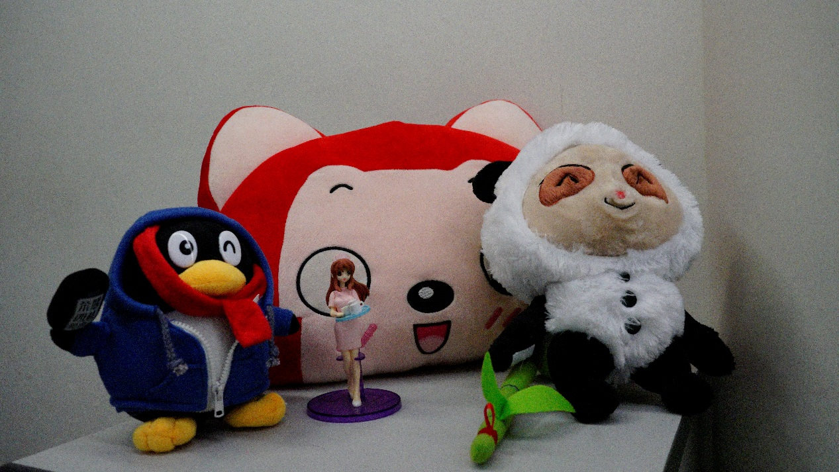

ISO6400 F6.7 Shutter:1/350

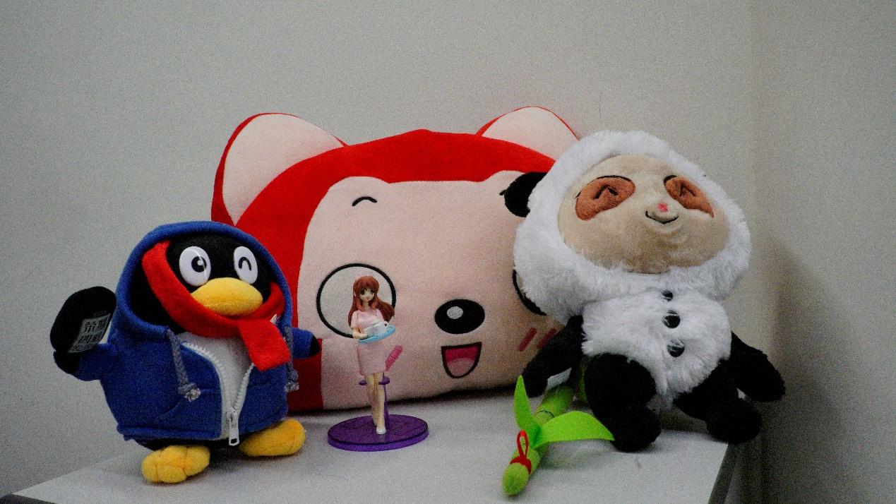

ISO6400 F16 Shutter:1/60

试验结果分析：试验表明，在固定光圈和快门的时候，ISO在一定范围内，我们可以拍到正常的图片，如上面的场景（对于F6.7 Shutter:1/60），ISO在400-3200范围内图像都没有出现严重的过曝光和欠曝光的问题。但是在ISO很小，比如200，会出现欠曝光的问题，在ISO很大，比如6400会出现过曝光的问题。这时候，如果更改光圈和快门，那么我们可以在不同的ISO范围内得到正常曝光的图片，但是这样噪声也会被改变。

在光圈固定不变，曝光量不变的的情况下，提高感光度比降低快门速度产生的噪点高，所以我们建库应该固定光圈和快门，只调整ISO，只要选择适合的光圈和快门，ISO在一定的范围，是不会出现严重的欠曝光和过曝光。

为了试验**光源对于图片质量和曝光的影响**，我们关掉部分光源，做了以下试验：

2．场景光线改变（关掉部分白炽灯）,已ISO800为基准对应的图像如下:

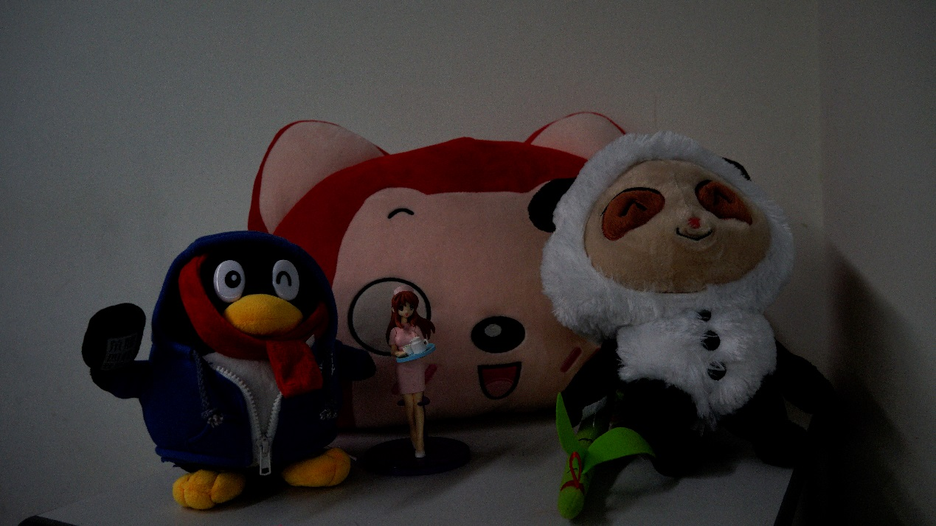

ISO800 F6.7 Shutter:1/60

试验结果分析：试验表明，在相同ISO,光圈和快门设置下，由于外部光线变弱，图像质量变差，噪声变多。

3．场景光线不变，不同相机拍摄:

Canon 600D 相机的快门线（在淘宝上买的）还没到货，所以还没用Canon 600D拍照。

Canon 600D 相机的ISO范围较小：100,200,400,800,1600,3200,6400。

4. 不同的相机之间的差异分析（待做）

拍摄的图像内容有差异。